实 验 报 告
学 号 | ****** | 班 级 | ****** | 姓 名 | ******
实验时间 | 2023/04/11 | 实验地点 | 科研楼B103 | 指导教师 | 张玉清
实验题目 | 交换机和路由器构建网络基本配置方法
实验数据与分析：（可附页）
正式配置前：
考虑到可能有其他人此前用该设备做实验，所以切换到系统视图，查看当前配置 VLAN 情况
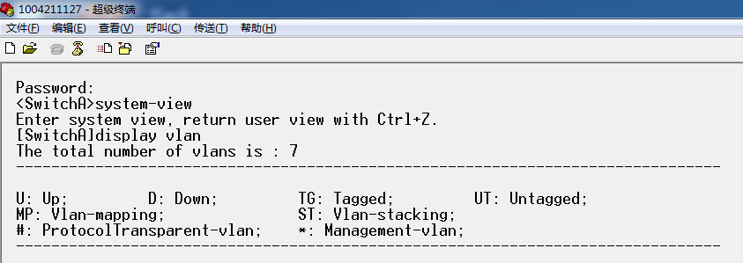
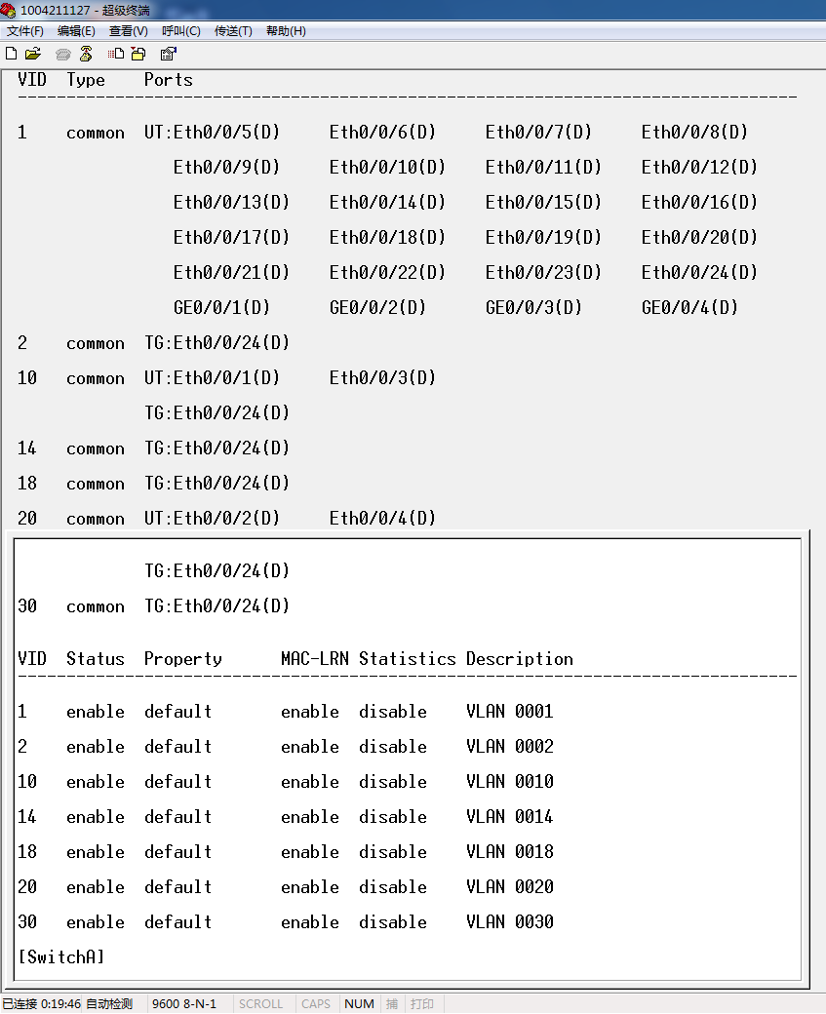
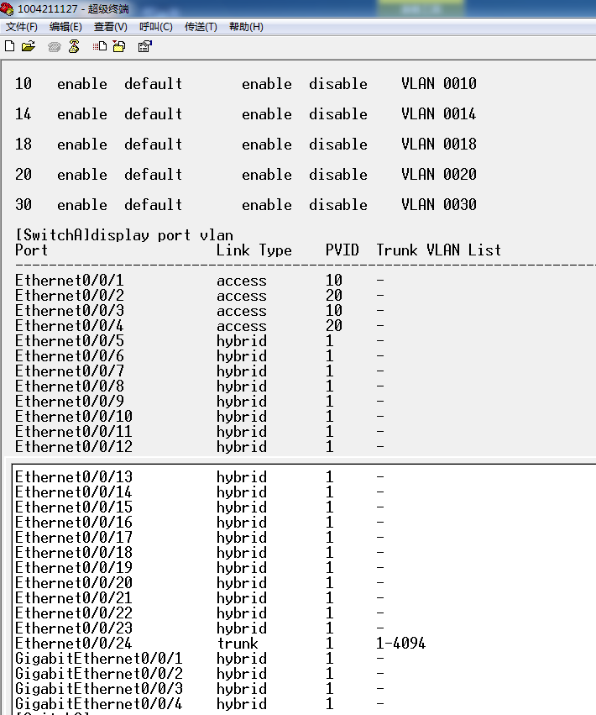
删除vlan 10和vlan 20，以便正式配置时能按照指导书进行完整地操作
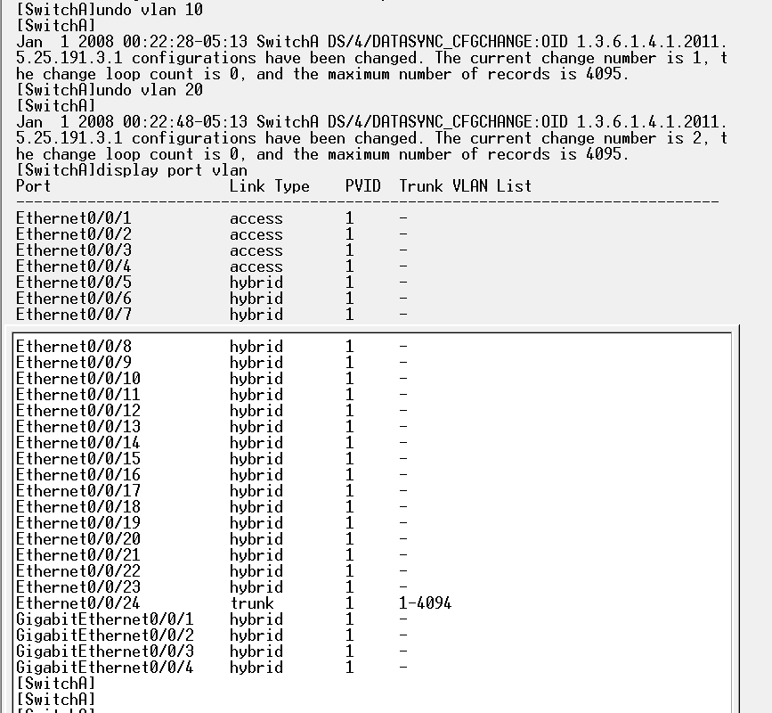
在正式实验前，测试一些解决配置时可能遇到问题的代码
（如下这些测试完成后，没有恢复到初始设置，反而为之后的正式配置制造了麻烦）
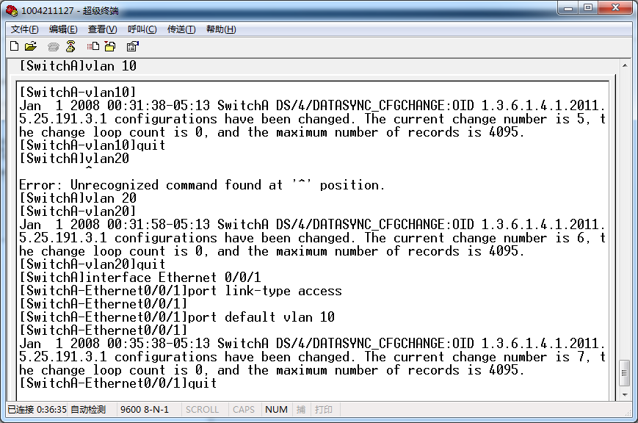
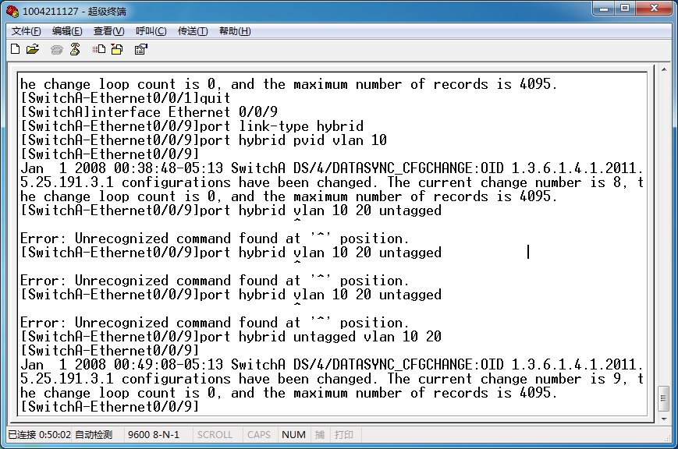
指导书中给到的命令为:port hybrid vlan 10 20 untagged /***设置同时归属 VLAN10、20***/
实际操作发现应使用命令 :port hybrid untagged vlan 10 20 （见上图绿框）
正式配置：
将 E0/1 分配给 VLAN 10
将 E0/3 分配给 VLAN 10
将 E0/2 分配给 VLAN 20
将 E0/4 分配给 VLAN 20
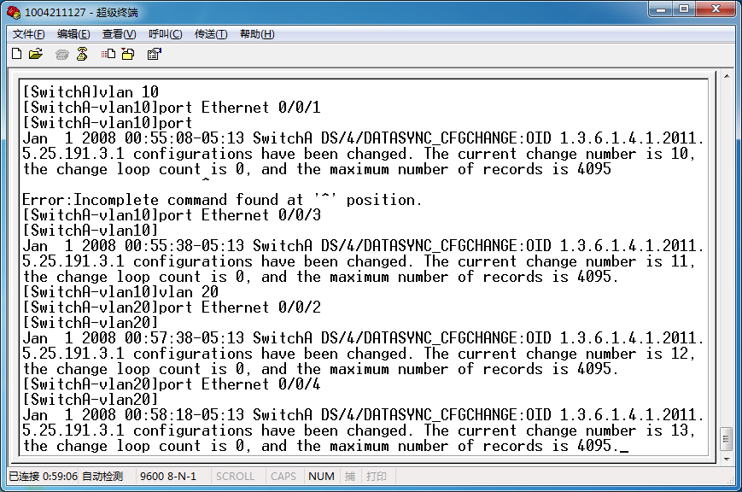
将 E0/5 到 E0/10 分配给 VLAN30时出现了问题
此前测试命令时将E0/5 到 E0/10的link-type设置为hybrid，所以要将E0/5 到 E0/10的link-type改为access
尝试使用port-group批量修改端口的link-type，但未能成功（下图蓝色框标注）
最终逐个将E0/5 到 E0/10的link-type设置为access
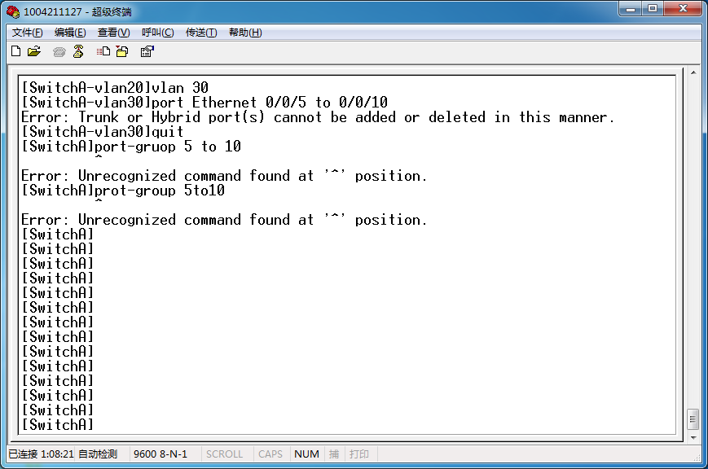
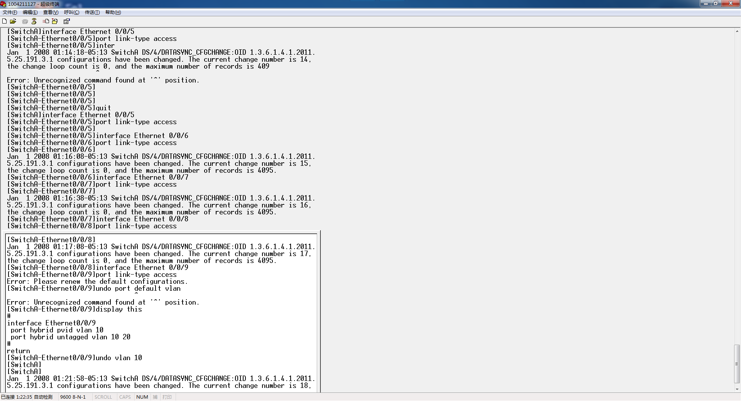
在修改E0/9的link-type时发现E0/9分配给了vlan 10和 untagged vlan 10 20
需要解除之后再修改link-type
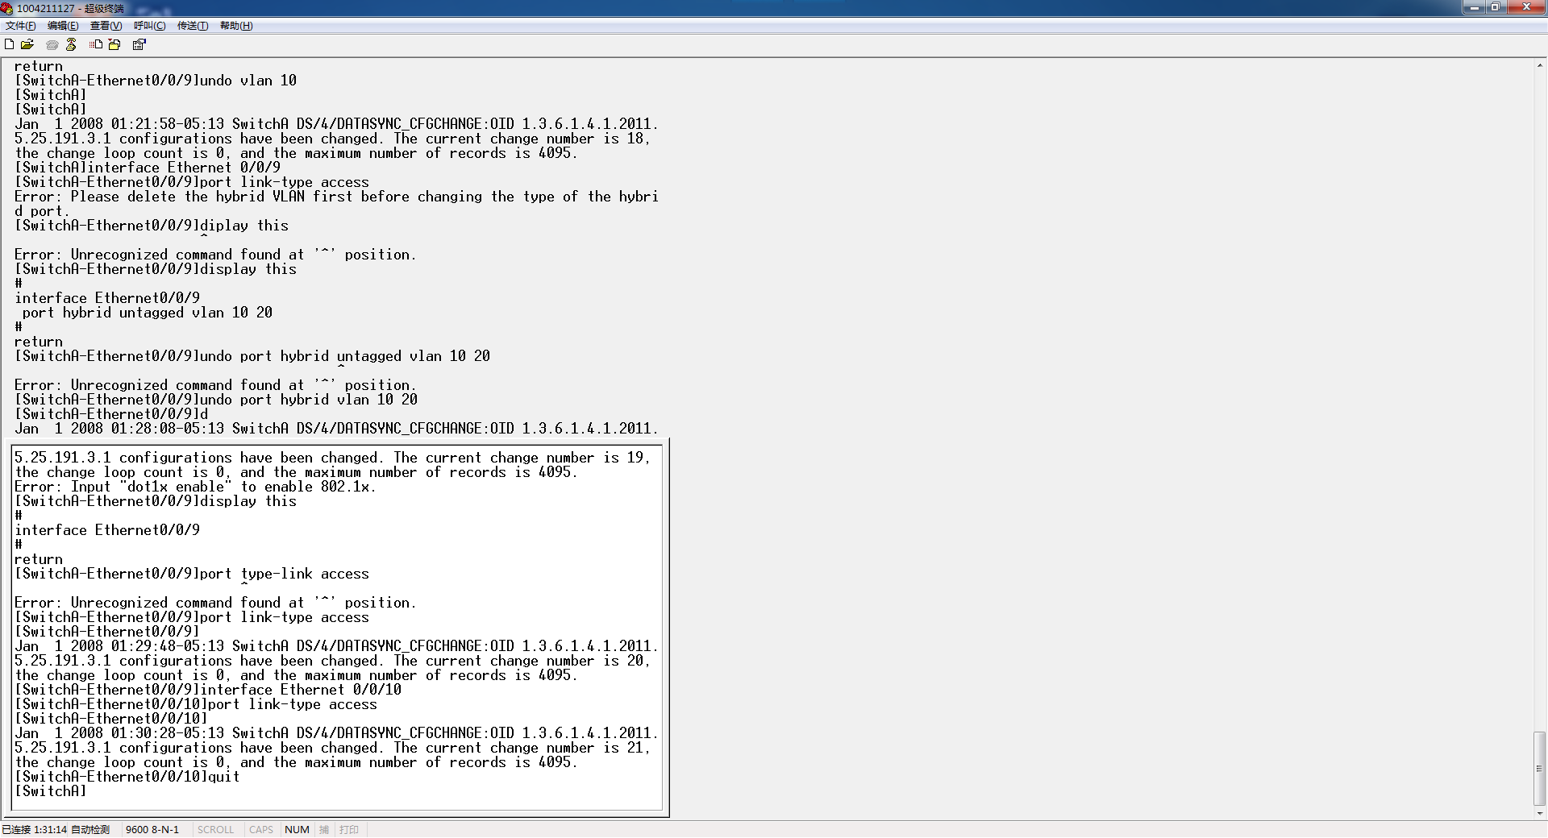
修改完成后再次尝试将 E0/5 到 E0/10 分配给 VLAN30，成功！
display vlan查看当前配置 VLAN 情况(各个 VLAN)
display port vlan查看当前各端口类型及归属 VLAN 情况
发现E0/1和E0/3并未成功分配给vlan 10，重新配置之后再次查看，成功！
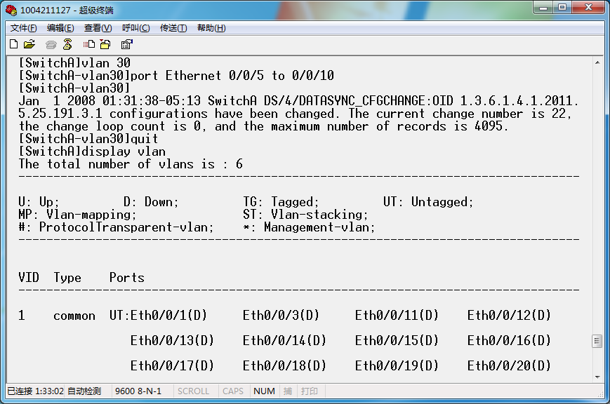
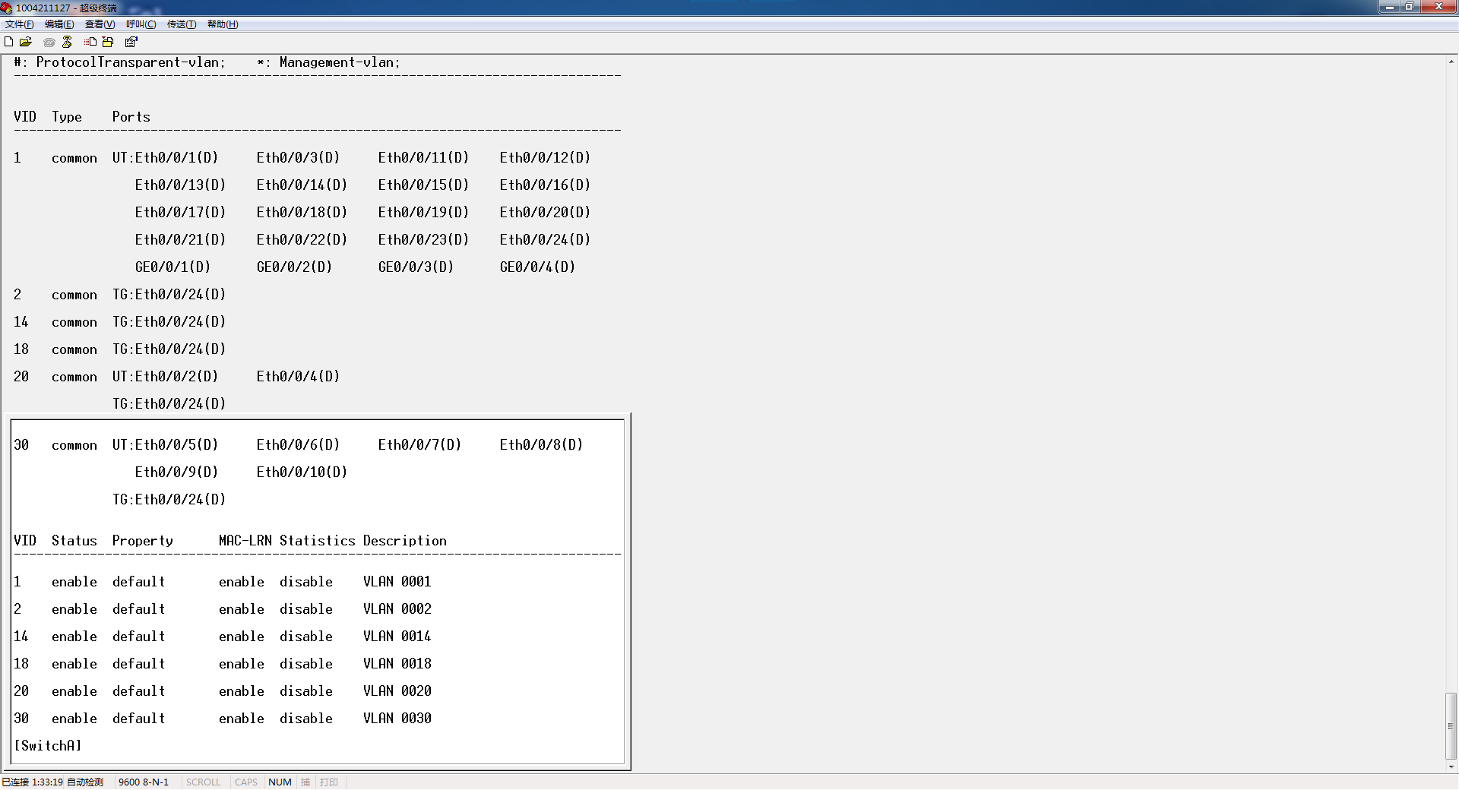
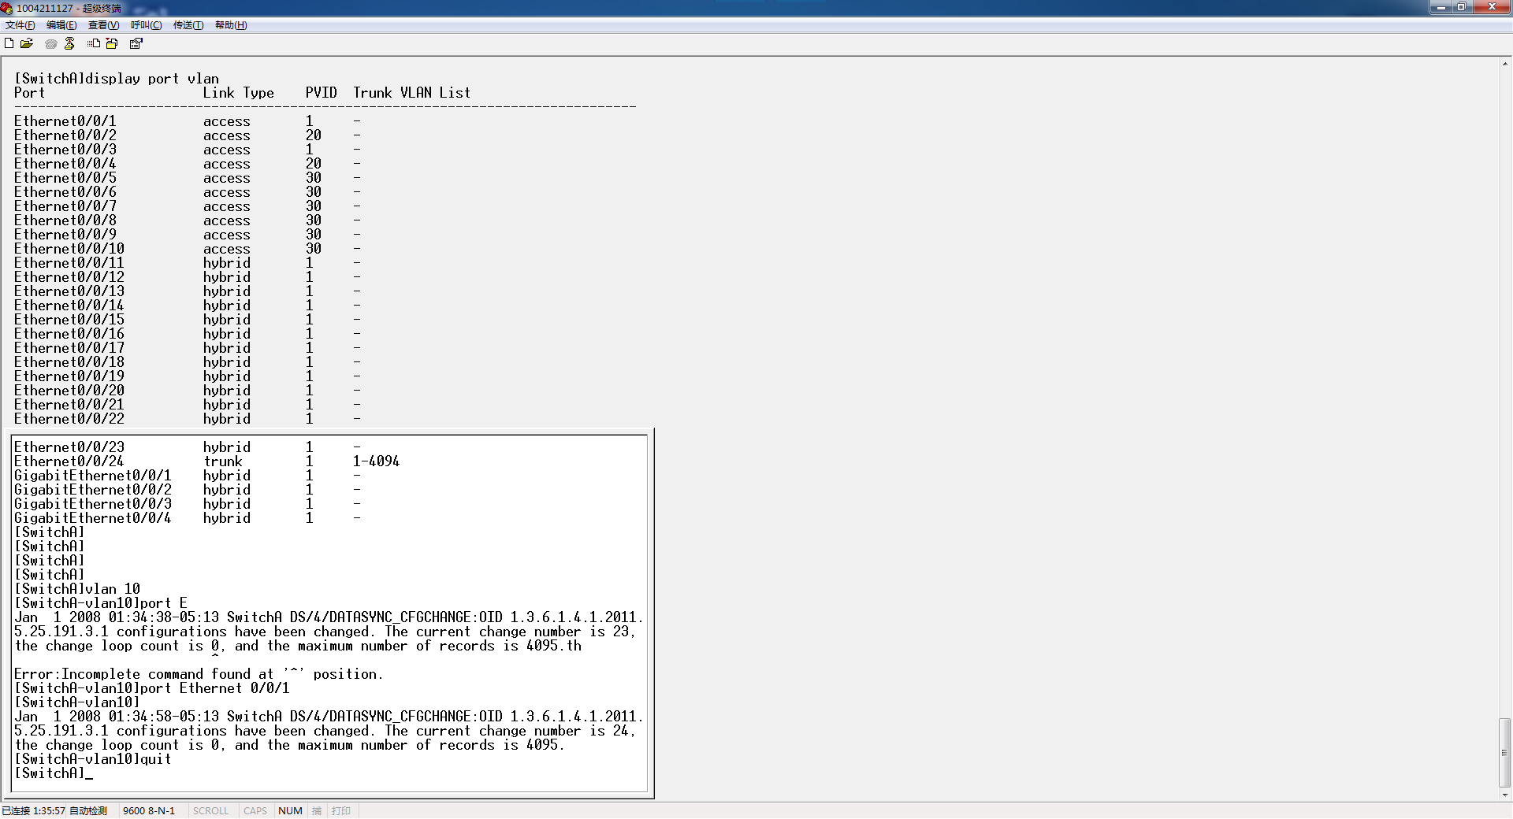
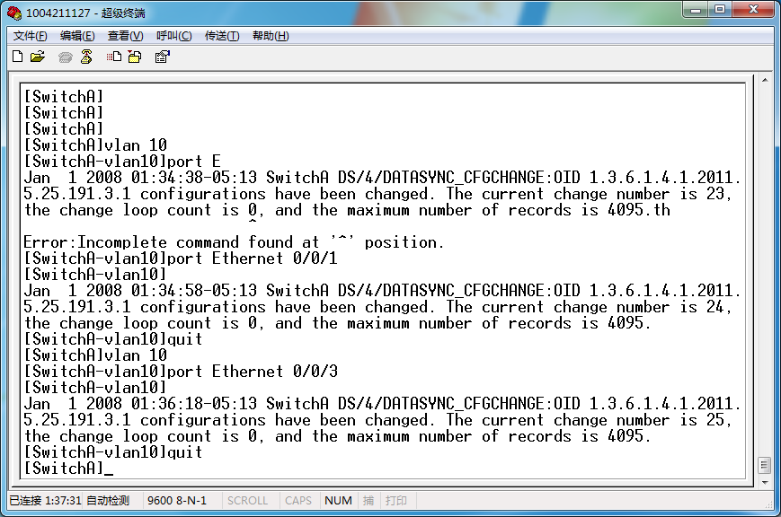
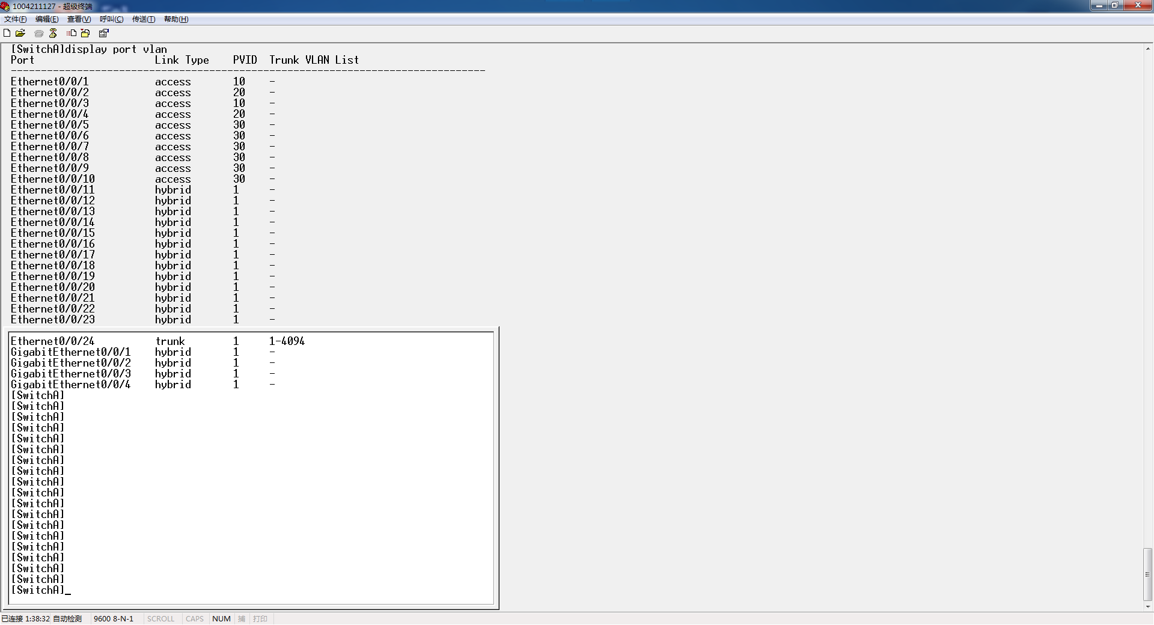
将两台主机通过交换机的E0/1和E0/3连接，主机显示有本地连接，但无法链接到互联网
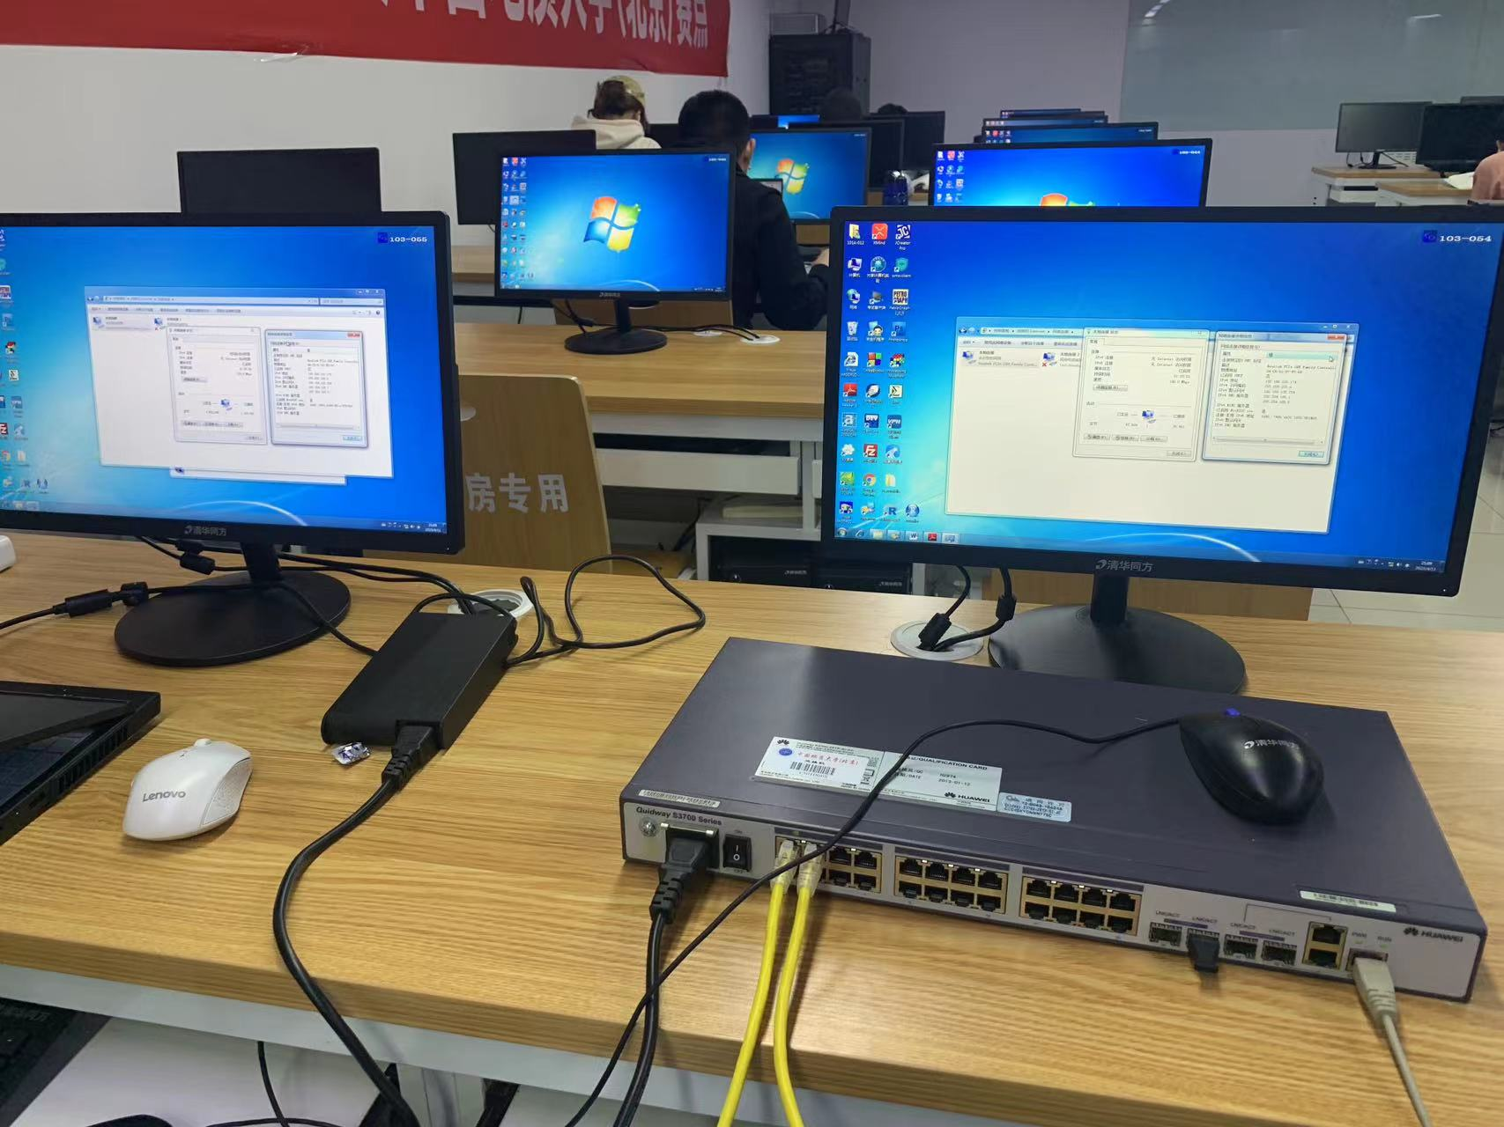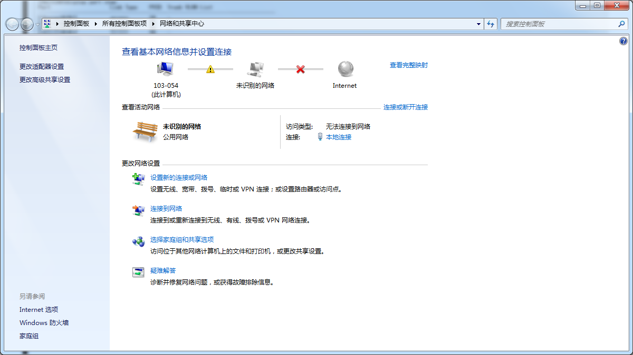
E0/2和E0/9处于不同vlan，无法ping通
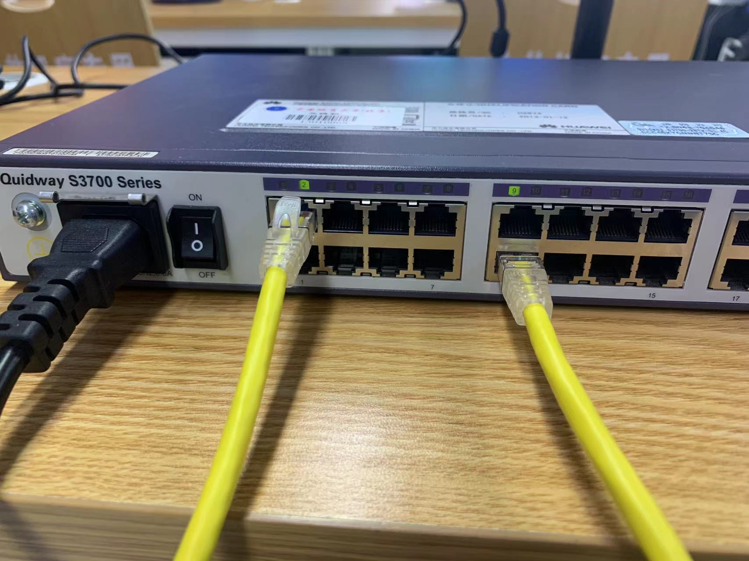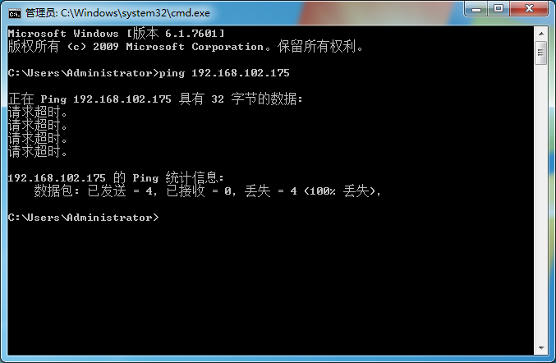

E0/1和E0/3同处于vlan 10，可ping通
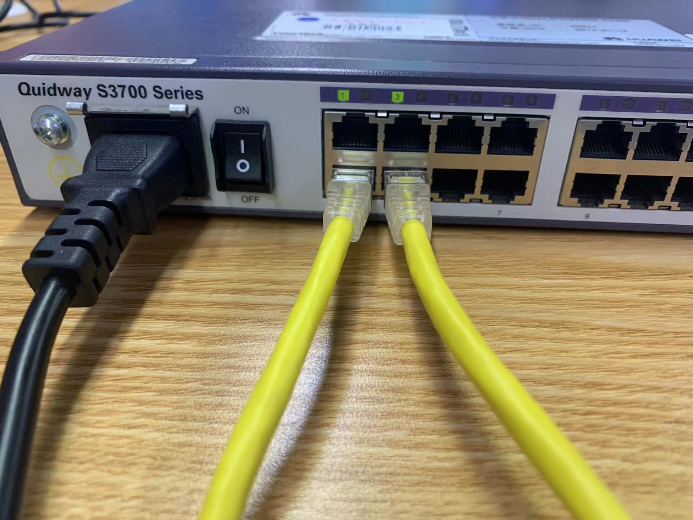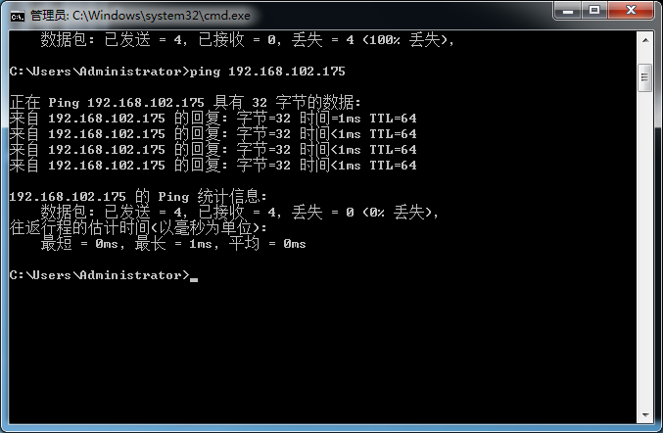

E0/7和E0/9同处于vlan 30，可ping通

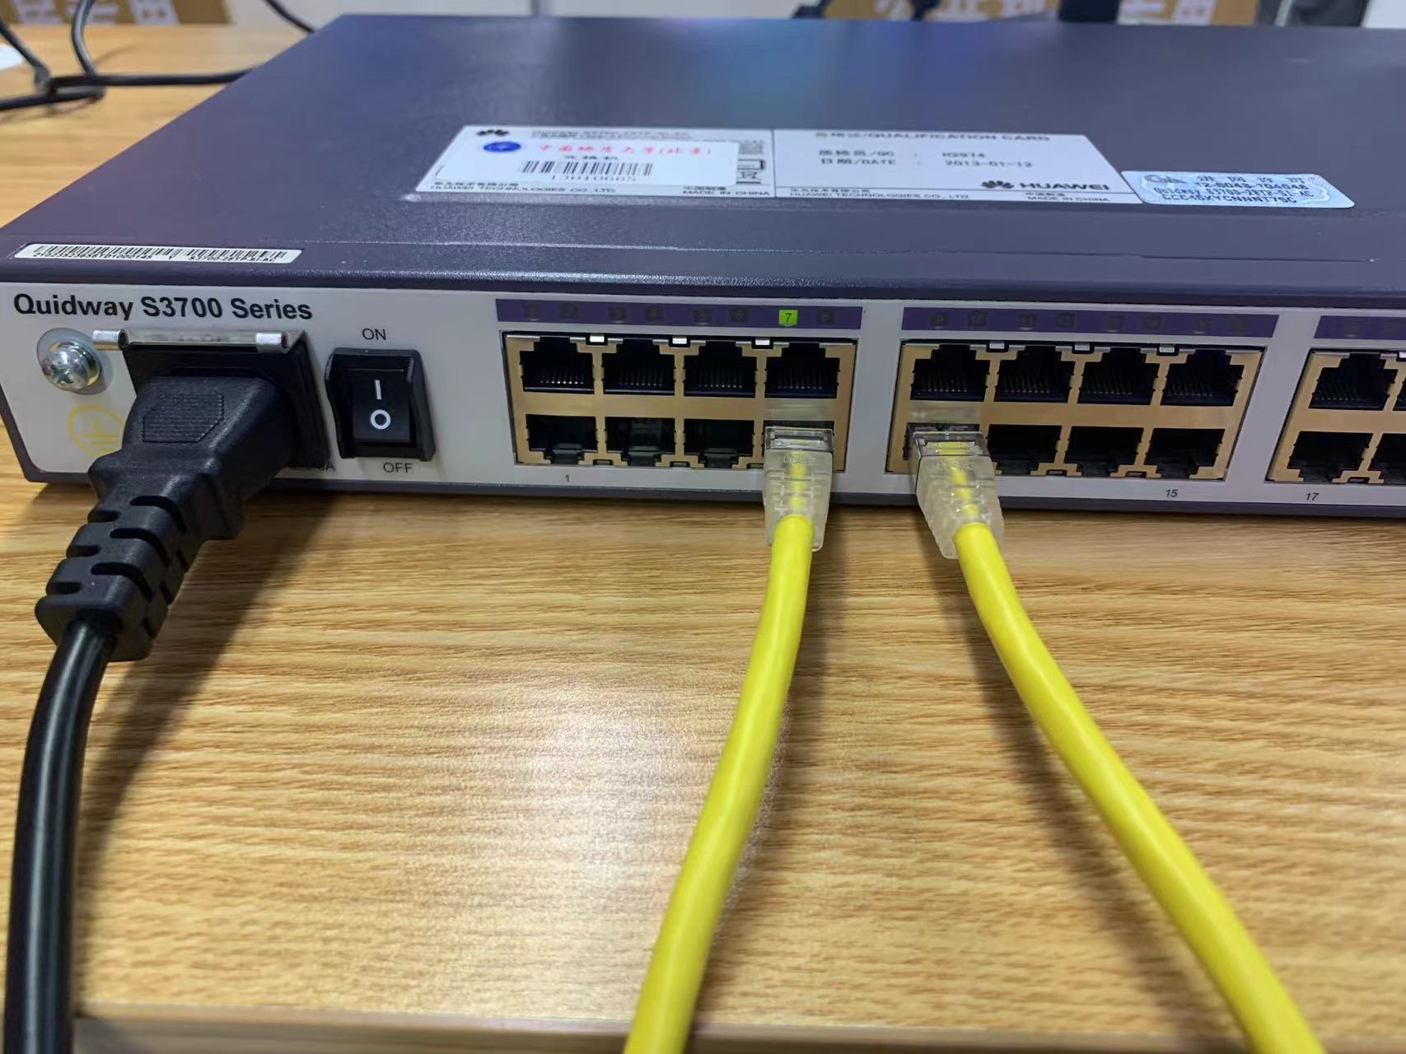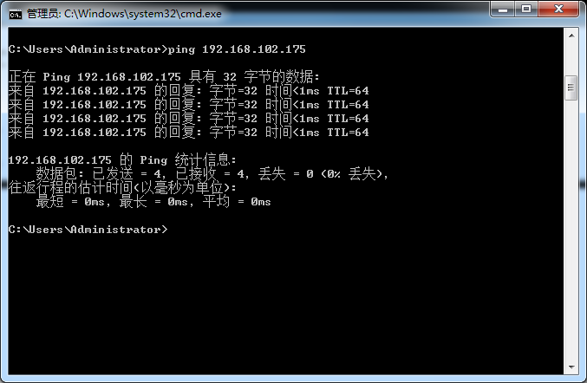
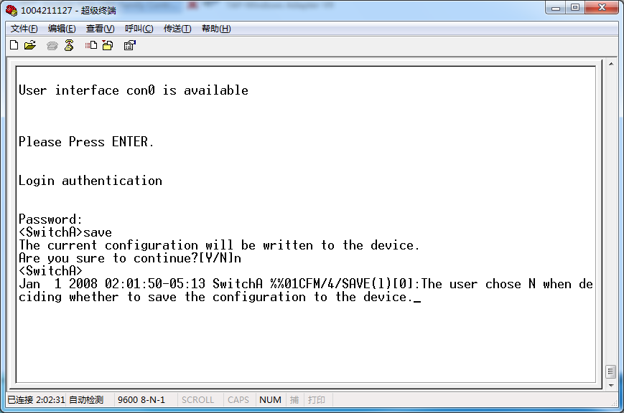
为了不影响其他同学做实验，没有保存配置信息
总结与体会：在配置交换机时会遇到很多问题，要不断地查找实验参考书或在网上检索解决方法。耐心地完成实验四，使我掌握了一些基础的配置交换机的方法，同时也进一步磨练了我的耐心以及解决问题的决心。

网络实验(4)报告表4-1局域网组网方法要点
应用场景 | 具体连接方法(用何设备、端口和线) | 主要特点
第1代以太网(共享式) | 集线器(HUB)，所有端口属于一个冲突域，并共享带宽，使用双绞线 | 物理层设备，直接传送比特，基于 CSMA/CD 算法,端口共享带宽
第2代以太网(交换式) | 使用以太网交换机(SWITCH)，端口属于各自冲突域。电脑和交换机之间连接使用直通线；路由器和交换机之间连接使用交叉线；交换机和交换机之间连接使用交叉线 | 工作在数据链路层，以帧为单位向交换机端口进行数据转发，每个端口独享带宽且属于各自的冲突域
第1种配置方式(Console) | 用标准Console 线缆的水晶头一段插在交换机的Console 口上，另一端的接口插在PC 机上的Console 上 | 只能本地进行配置
第2种配置方式(Telnet) | 用一根网线的一段连接交换机的以太网口，另一端连接PC机的网口 | 如果交换机配置了IP 地址，我们就可以在本地或远程使用Telnet 登陆到交换机上进行配置。

网络实验(4)报告表4-2 常用视图切换方法
实现功能 | 具体操作命令举例 | 结果视图举例
用户视图→系统视图 | System-view | [SwitchA]
系统视图→物理端口视图 | Interface Ethernet 0/0/1 | [SwitchA-Ethernet 0/0/1]
系统视图→Vlan视图 | Vlan 10 | [SwitchA-Vlan 10]
系统视图→Trunk视图 | interface Eth-Trunk 1 | [SwitchA- Eth-Trunk 1]
系统视图→Vlanif视图 | interface vlan 2 | [Switch- vlanif2]
系统视图→端口组视图 | 在特权模式下：port-group 1 | [Quidway-port-group-1]

网络实验(4)报告表4-3 键入命令的帮助功能
帮助键 | 具体功能 | 应用举例
？ | 1.在所有命令视图下，键入“?”获取该命令视图下所有的命令及其简单描述。  2.键入命令，后接以空格分隔的“?”，如果该位置为关键字，则列出全部关键字及其描述。  3. 键入命令，后接以空格分隔的“?”，如果该位置为参数，则列出有关的参数名和参数描述。  4. 键入一字符串，其后紧接“?”，列出以该字符串开头的所有关键字。  5. 键入一命令，后接一字符串紧接“?”，列出命令以该字符串开头的所有关键字。 | 1.<Quidway> ?  2. [Quidway-ui-vty0] authentication-mode ?  3. [Quidway] sysname ?  4. <Quidway> d?  5. <Quidway> display b?
Tab | 输入不完整的关键字后按下 Tab 键，系统自动执行部分帮助：  • 如果与之匹配的关键字唯一，则系统用此完整的关键字替代原输入  并换行显示，光标距词尾空一格；  • 对于不匹配或者匹配的关键字不唯一的情况，首先显示前缀，继续  按 Tab 键循环翻词，此时光标距词尾不空格，按空格键输入下一个单词；  • 如果输入错误关键字，按 Tab 键后，换行显示，输入的关键字不变。 | [Quidway] info  按下 Tab 键。  则系统用此完整的关键字替代原输入并换行显示，光标距词尾空一格。  [Quidway] info-center
↑↓ | ↑：访问上一条历史命令  ↓：访问下一条历史命令 | 如果还有更早的历史命令，则取出上一条历史命令，否则响铃警告。  如果还有更新的历史命令，则取出 下一条历史命令，否则清空命令，响铃 警告。

网络实验(4)报告表4-4 物理端口的链路类型功能
端口链路类型 | 用于连接何种设备 | 可归属Vlan数 | 是出厂缺省默认否
Access | 一般用于连接计算机的端口 | 一个 | 否
Trunk | 一般用于交换机之间连接的端口 | 多个 | 否
Hybrid | 一般用于交换机之间连接的端口 | 多个 | 是

网络实验(4)报告表4-5 常用display查看命令功能
帮助键 | 具体功能 | 备注
display port vlan | 查看当前各端口类型及归属 VLAN 情况 | 在各视图下均可用
display vlan | 查看当前配置 VLAN 情况(各个 VLAN) | 在各视图下均可用
display this | 显示当前视图的具体运行配置 | 在各视图下均可用
display current-configuration | 全面显示当前已做的生效配置的完整信息 | 在各视图下均可用
(Linxy)

